**Контрольная работа №2**

**на тему: "Характеристики внутренних водных путей РФ"**

# Характеристика Бельского бассейна

Река Белая (длина 1430 км) берет свое начало в горном узле Урал-Тау и в верхнем течении из-за большого падения и каменистого русла для судоходства непригодна. Судоходный участок реки (от г. Табынска) 656 км. Но и здесь вплоть до устья Уфы извилистый фарватер изобилует каменистыми перекатами. Начиная от устья Уфы гарантированная глубина постепенно повышается от 2,1 до 2,25 м, а к устью – до 4 м. Несмотря на пересеченный рельеф, р. Белая объединяет сеть судоходных путей бщей протяженностью свыше 1200 км. Относительно крупные судоходные притоки: Уфа, Сим. Внижнем течении Уфы возведен Павловский гидроузел с судоходным шлюзом, что позволило на участке в 229 км гарантировать глубину в 1,2–1,5 м.

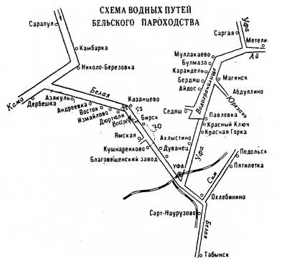

## 

## Шахматная таблица расстояний между пунктами бассейна

|  |  |  |  |  |  |  |  |
| --- | --- | --- | --- | --- | --- | --- | --- |
| Гидро-узел | Река | Пло-щадь зеркала, км | Максимальный напор, м | Обьем водохранилища, млн. м (полный/ полезный) | Установленная мощность ГЭС, тыс. кВт | Среднегодовая выработка электроэнергии, млн. кВТ-ч | Год ввода первого агрегата |
| Павловский | Уфа | 120 | 32,9 | 1410/ 895 | 166 | 590 | 1959 |

|  |  |  |  |  |  |
| --- | --- | --- | --- | --- | --- |
|  | Уфа | Бирск | Груздевка | Вострецово | Актаныш |
| Ежово | 138 | 56 | 227 | 118 | 248 |
| Куреч | 65 | 129 | 300 | 186 | 321 |
| Печенкино | 140 | 54 | 225 | 96 | 246 |
| Питяково | 155 | 39 | 210 | 96 | 231 |
| Первушено | 69 | 125 | 296 | 182 | 317 |

Перечень портов, связанных с железной дорогой Бельского бассейна

|  |  |  |  |
| --- | --- | --- | --- |
| **Порты** | **Город** | **Река** | **Ж/д** |
| Уфимский | Уфимск | Белая | Куйбышевская |
| Бирск | Бирск | Белая | Куйбышевская |

Основные судоходные компании, находящиеся в бассейне

|  |  |
| --- | --- |
| **Перевозчик** | **Место регистрации** |
| Бельское речное пароходство | Уфа |
| БАШВолгоТанкер | Уфа |

**2. Характеристика Центрального бассейна**

Канал имени Москвы (длина 128 км) является уникальным гидротехническим сооружением комплексного назначения. Трасса канала начинается на правом берегу р. Волга от Иваньковского водохранилища и на протяжении 73 км идет к северному склону преодолевая Клинско-Дмитриевскую гряду и постепенно поднимаясь при помощи 5 шлюзов на высоту 38 м к водораздельному бьефу. Водораздельный бьеф канала (длина 51 км) расположен между 6 и 7 шлюзами. На этом участке создано 5 водохранилищ общей площадью 54 км судоходной трассы. Кроме перечисланных имеется еще одно водохранилище – отстойник. На трассе канала сооружено свыше 200 гидротехнических объектов, включая 9 крупногабаритных шлюзов, 5 насосных станций. Габариты канала (ширина по зеркалу 85 м, ширина по дну 46 м, проектная глубина 5,5 м) и камер шлюзов позволяют проходить по нему судам всех типов и размеров. Главное транспортное назначение канала – обеспечение завоза грузов в столицу.

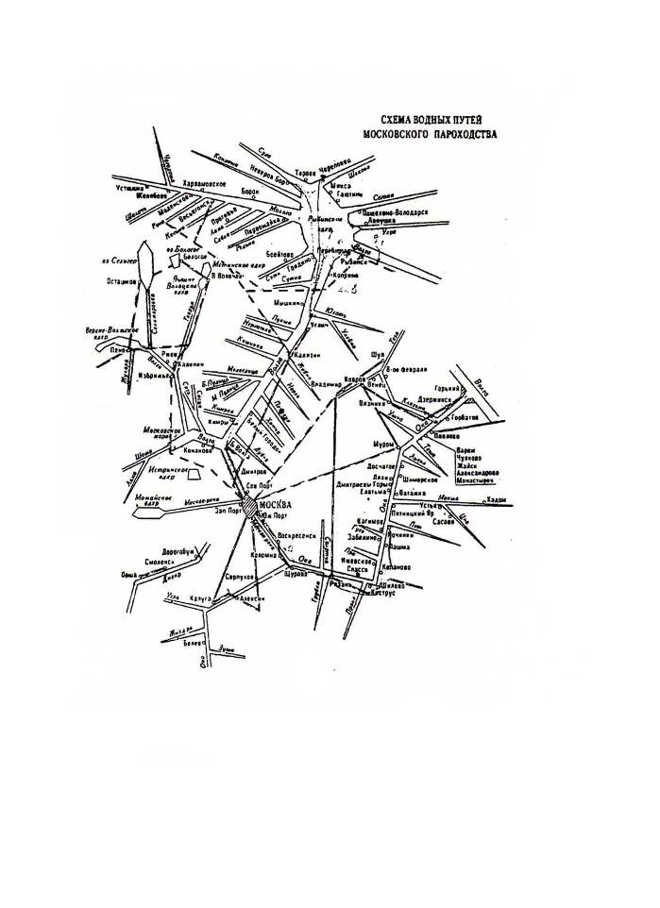

|  |  |  |  |  |  |  |  |
| --- | --- | --- | --- | --- | --- | --- | --- |
| Гидро-узел | Река | Пло-щадь зеркала, км | Максимальный напор, м | Обьем водохранилища, млн. м (полный/ полезный) | Установленная мощность ГЭС, тыс. кВт | Среднегодовая выработка электроэнергии, млн. кВТ-ч | Год ввода первого агрега-та |
| Угличский | Волга | 249 | 16 | 1245/ 809 | 110 | 212 | 1940 |

**Шахматная таблица расстояний между пунктами бассейна**

|  |  |  |  |  |  |
| --- | --- | --- | --- | --- | --- |
|  | Тверь | Коломна | Серпухов | Дзержинск | Московский северный порт |
| Углич | 251 | 455 | 583 | 642 | 263 |
| Рыбинск | 378 | 582 | 710 | 515 | 390 |
| Рязань | 581 | 160 | 274 | 656 | 352 |
| Муром | 812 | 646 | 760 | 170 | 838 |
| Касимов | 876 | 455 | 569 | 361 | 647 |

**Перечень портов, связанных с железной дорогой Центрального бассейна**

|  |  |  |  |
| --- | --- | --- | --- |
| **Порты** | **Город** | **Река** | **Ж/д** |
| Кимры | Кимры | Москва | Московская |
| Тверской | Тверь | Москва | Московская |
| Угличский | Углич | Волга | Московская |
| Коломенский | Коломна | Ока | Московская |
| Дзержинский | Дзержинск | Ока | Горьковская |
| Касимов | Касимов | Ока | Московская |
| Муромский | Муром | Ока | Московская |
| Рязанский | Рязань | Ока | Московская |
| Серпуховский | Серпухов | Ока | Московская |

**Основные судоходные компании, находящиеся в бассейне**

|  |  |
| --- | --- |
| **Перевозчик** | **Место регистрации** |
| Московское речное пароходство | Москва |
| В флот | Москва |

# Характеристика Азово-Донского бассейна

Бассейн находится на юго-востоке европейской части и охватывает значительную часть Северного Кавказа и Центрального Черноземного района. Реки бассейнов Дона и Кубани существенно отличаются друг от друга по водному режиму, навигационным условиям и перевозкам. На бассейн Дона приходится 3070 км судоходных путей, а на бассейн Кубани – 490 км. В бассейне Дона имеются только три реки длиной свыше 500 км (Хопер, Медведница, Сал) и две свыше 1000 км (Дон и Северский Донецк). Общая протяженность водных путей с гарантированными габаритами в бассейне Дона 2445 км. Продолжительность навигации от 209 до 304 сут. Дон (длина 1870 км от устья р. Сосны на протяжении 1590) начинается в северной части Среднерусской возвышенности и впадает в Таганрогский залив Азовского моря. Гарантированная глубина судового хода в верхнем течении составляет по участкам от 0,8 до 1,2 м. Цимлянское водохранилище (площадь зеркала 2702 км) образованного гидроузлом, входящим в систему Волго-Донского судоходного канала имени В.И. Ленина. Глубоководный путь составил 509 км. Волго-Донской судоходный канал им. Ленина (длина 101 км) начинается от Калача на Дону и впадает в Волгу у Красноармейска. Имеется 13 шлюзов и большое число других сооружений. Маныч (длина 420 км) берет начало на Ставропольской возвышенности и впадает с левого берега в Дон, в 99 км от его устья. Северский Донец (длина 1053 км) начинается на Среднерусской возвышенности. Бассейн Кубани объединяет свыше 13,5 тыс. рек. Однако большинство рек очень коротки, имеют горный характер.

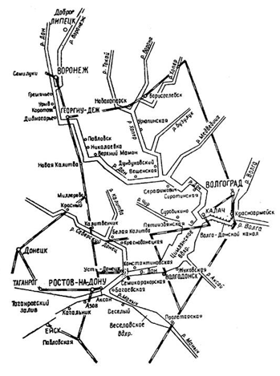

Шахматная таблица расстояний между пунктами бассейна

|  |  |  |  |  |  |
| --- | --- | --- | --- | --- | --- |
|  | Азов | Таганрог | Ейск | Жданов | Бердянск |
| Калач | 489 | 549 | 623 | 651 | 730 |
| Волгодонск | 299 | 359 | 433 | 461 | 540 |
| Ростов – на – Дону | 31 | 91 | 165 | 193 | 272 |
| Усть – Донецк | 170 | 230 | 304 | 332 | 411 |
| Устье р. Маныч | 83 | 143 | 217 | 245 | 324 |

Перечень портов, связанных с железной дорогой Азово-Донского бассейна

|  |  |  |  |
| --- | --- | --- | --- |
| **Порты** | **Город** | **Река** | **Ж/д** |
| Волго-Донской | Волго-Дон | Дон | Сев-Кавказская |
| Воронежский | Воронеж | Дон | Юго-Восточная |
| Калачевский | Калачев | Дон | Сев-Кавказская |
| Ростовский | Ростов | Дон | Сев-Кавказская |
| Усть-Донецкий | Усть-Донецк | Дон | Сев-Кавказская |
| Азовский | Азов | Дон | Сев-Кавказская |

Основные судоходные компании, находящиеся в бассейне

|  |  |
| --- | --- |
| **Перевозчик** | **Место регистрации** |
| Волго-Донское пароходство | Ростов-на-Дону |

**4. Характеристика Воронежской области**

**1) Воронежская область –** один из крупнейших регионов в Черноземной зоне России,расположена в центре Европейской части Российской Федерации.

Граничит с 7 регионами Российской Федерации, а также с Луганской областью Украины.

**Площадь** – 52,4 тыс. км2.

**Население** – 2313,6 тыс. человек

**Областной центр** – город Воронеж (846,3 тыс. чел.) расстояние до Москвы 587 км.

Область входит в состав Центрального федерального округа Российской Федерации. Это наиболее крупный после Московской области по территории, численности населения, а также экономическому потенциалу регион ЦФО.

**Сырьевая база**. Минерально-сырьевые ресурсы Воронежской области – основа развития промышленности строительных материалов. В области разведаны месторождения: кварцевых песков, строительных камней, глин, цементного сырья, минеральных красок, мела. Имеются залежи бентонитовых глин, торфа, сапропелей, которые используются в сельском хозяйстве. Территория области перспективна на месторождения титана, фосфоритов, каолина. Имеются положительные результаты по выявлению никеля, алмазов и других полезных ископаемых.

**Транспортная инфраструктура**. Выгодность местоположения области обусловлена благоприятными природно-климатическими условиями и экономико-географическим положением в центре европейской части России, в непосредственной близости к промышленно развитым регионам, в узле транспортных коммуникаций, связывающих область с индустриальными районами России стран СНГ.

– Аэропорт «Воронеж» с 1995 года имеет статус «международного».

– На территории области действуют речной порт Лискинский. Судоходные внутренние водные пути составляют 573 км. Имеется возможность обеспечивать судоходную связь по р. Дон с Азовским, Каспийским и Черным морями.

– Юго-Восточная железная дорога – одна из мощных транспортных артерий в сети железных дорог России и связывает центр Европейской части страны с Северным Кавказом, Поволжьем, Украиной, восточной частью страны. Она обслуживает области Центрально-Черноземного региона, частично Саратовскую, Волгоградскую, Ростовскую, Тульскую, Рязанскую и Пензенскую области. Протяженность магистральных путей ЮВжд составляет 4286 км. Эксплуатационная длина железнодорожных путей общего пользования в границах Воронежской области составляет 1149 км., в т.ч. электрифицированных – 721 км. (62,8%).

– По территории Воронежской области проходят:

федеральная автомагистраль E 115-М4 «Москва–Ростов-на-Дону»;

федеральная автомагистраль E 119-М6 «Москва–Астрахань»;

автомагистраль E 38-А144 «Курск–Саратов»;

трасса Р193.

**5. Характеристика Ленинградской области**

**Ленингра́дская о́бласть** – субъект Российской Федерации, расположенный на северо-западе европейской части страны. Входит в состав Северо-Западного федерального округа и Северо-западного экономического района.

*Территория* – 85 300 км², что составляет 0,5% площади России. По этому показателю область занимает 39-е место в стране. С запада на восток область протянулась на 450 км, а наибольшая протяжённость с севера на юг составляет 320 км.

*Численность населения* – 1 631 894 человек (2009 год).

*Граничит:*

* на севере – с Республикой Карелия
* на востоке – с Вологодской областью
* на юго-востоке – с Новгородской областью
* на юге – с Псковской областью
* с Санкт-Петербургом (полуанклав)

с Европейским союзом:

* на западе – с Эстонией
* на северо-западе – с Финляндией

С запада территория области омывается водами Финского залива.

*Место нахождения высших органов государственной власти* – город Санкт-Петербург

Транспортная сеть региона хорошо развита, что обусловлено соседством с одним из крупнейших в России транспортных узлов – Санкт-Петербургом.

### Железнодорожный транспорт

Протяжённость железных дорог более 3 тыс. км, большая часть из них электрифицирована. Плотность железнодорожной сети – 33 км на 1000 км². Грузооборот – более 100 млн т в год. Основными железнодорожными магистралями являются:

* Санкт-Петербург – Москва
* Санкт-Петербург – Псков
* Санкт-Петербург – Хельсинки
* Санкт-Петербург – Петрозаводск
* Санкт-Петербург – Вологда
* Мга – Таллин
* Санкт-Петербург – Дно
* Санкт-Петербург – Сортавала

Главными железнодорожными узлами области являются Мга, Гатчина, Волховстрой.

Железные дороги области входят в состав Санкт-Петербургского, Санкт-Петербург-Витебского, Петрозаводского и Волховстроевского отделений Октябрьской железной дороги.

### Метрополитен

В посёлке Мурино Всеволожского района расположены станция «Девяткино» и электродепо «Северное» Петербургского метрополитена.

К 2016 году в будущем городе Кудрово Всеволожского района планируется построить станцию «Кудрово» и электродепо «Правобережное» Петербургского метрополитена.

### Автомобильный транспорт

Протяжённость автодорожной сети области – 22 515 км. Состояние автомобильных дорог вызывает нарекания со стороны участников движения[38].

Основные автодороги области представлены в таблице

|  |  |  |  |
| --- | --- | --- | --- |
| **Российский номер** | **Европейский маршрут** | **Название** | **Информация о трассе** |
| |  | | --- | | **М10** | | E105 | «Россия» | Санкт-Петербург – Тосно – Любань – Великий Новгород – Тверь – Москва |
| |  | | --- | | **М10** | | E18 | «Скандинавия» | Санкт-Петербург – Выборг – граница с Финляндией |
| |  | | --- | | **М11** | | E20 | «Нарва» | Санкт-Петербург – Кингисепп – Ивангород |
| |  | | --- | | **М18** | | E105 | «Кола» | Санкт-Петербург – Лодейное Поле – Мурманск |
| |  | | --- | | **М20** | | E95 | «Псков» | Санкт-Петербург – Гатчина – Луга – Псков – граница с Белоруссией |
| |  | | --- | | **А114** | |  |  | Иссад – Тихвин – Вологда |
| |  | | --- | | **А115** | |  |  | Новая Ладога – Волхов – Кириши – Зуево |
| |  | | --- | | **А120** | |  | «Магистральная» | Серово – Кировск – Большая Ижора |
| |  | | --- | | **А121** | |  |  | Санкт-Петербург – Сосновый Бор – Первое Мая |
| |  | | --- | | **А122** | |  |  | Санкт-Петербург – Первомайское – Толоконниково |
| |  | | --- | | **А123** | |  |  | Сестрорецк – Зеленогорск – Выборг |
| |  | | --- | | **А124** | |  |  | Выборг – Светогорск – граница с Финляндией |
| |  | | --- | | **А125** | |  |  | Молодёжное – Каменка – Выборг |
| |  | | --- | | **А127** | |  |  | Лосево – Житково – граница с Финляндией |
| |  | | --- | | **А129** | |  |  | Санкт-Петербург – Приозерск – Сортавала |

Ведётся строительство кольцевой автомобильной дороги вокруг Санкт-Петербурга, участки которой проходят по территории Всеволожского и Ломоносовского районов области.

В области развито регулярное автобусное сообщение, осуществляемое как муниципальными автопредприятиями, так и частными автоперевозчиками [39]. В 2006 году пассажирооборот автобусного транспорта общего пользования составил 747 млн пассажиро-километров. Также в городах и посёлках области осуществляются перевозки пассажиров легковыми такси.

### Водный, воздушный и трубопроводный транспорт

Большое значение для внешних связей играет водный транспорт. Активно развиваются морские порты: Усть-Луга, Приморск, Выборг, Высоцк. Протяжённость судоходных речных и озёрных путей 2054 км. Главные реки области – Нева, Свирь, Волхов – судоходны на всём протяжении, а Плюсса, Луга, Сясь, Паша, Оять, Вуокса – на отдельных участках. На территории области находятся главные участки Волго-Балтийского и Беломоро-Балтийского водных путей.

По территории области проходит участок строящегося Северо-европейского газопровода. «Газпром» компенсирует ущерб, причинённый магистралям региона в процессе строительства в объёме 160 млн. рублей, из них порядка 100 млн. могут быть получены в 2007 году. Предполагается, что эти деньги будут потрачены на ремонт дорог Волховского и Бокситогорского районов, наиболее сильно пострадавших в процессе реализации проекта.

**6. Характеристика Нижегородской области**

Нижегородская область расположена в среднем течении реки Волги. Граничит: на юге – с республикой Мордовия, на юго-западе – с Рязанской областью; на западе – с Владимирской и Ивановской областями, на северо-западе и севере – с Костромской областью, на севере и северо-востоке – с Кировской областью, на востоке – с республикой Марий Эл и Чувашской республикой.

Волга делит Нижегородскую область на возвышенное правобережье (высота до 247 м) и низменное Заволжье. Главные реки: Волга (с притоком Окой), Ветлуга, Сура. Климат умеренно континентальный, средняя температура января – –12 градусов, средняя температура июля – +19 градусов, количество осадков – около 500 мм в год. На территории Нижегородской области распространены главным образом дерново-подзолистые и подзолистые почвы.

Нижегородская область отличается высоким уровнем урбанизации и неблагоприятной демографической ситуацией. Численность населения постоянно снижается, рождаемость находится на очень низком уровне. Среди населения области преобладают русские, хотя имеются и районы проживания татар.

Нижегородская область не обладает сколько-нибудь значительными запасами минерального сырья, кроме местных строительных материалов и каменной соли. Однако чрезвычайно выгодное, «узловое» транспортно-географическое положение обусловило рост Нижнего Новгорода сначала как торгового, а в годы индустриализации – как крупнейшего промышленного центра.

Нижегородская область специализируется на производстве продукции машиностроения и химической промышленности.

2. Определение граничных пунктов железнодорожного, водного и автомобильного транспорта Новгородской области

Граничными пунктами автомобильного транспорта Новгородской области являются:

– с Ленинградской областью: Кусино, Конезерье, Огорелье, Зуево, Пчево, Клинково, Смолино, Заручевье, Калижецкое;

– с Вологодской областью: Неумовское, Залесье;

– с Тверской областью: Федаково, Ротино, Сопки, Выползово, Яблонька, Волговерховье;

– с Псковской областью: Мухаревка, Марино, Луково, Большое Юрково.

Граничными пунктами железнодорожного транспорта Новгородской области являются:

– с Ленинградской областью: Оредеж, Огорелье, Зуево, Кусино, Пчевка;

– с Вологодской областью: Белые кресты;

– с Псковской областью: Марино.

Граничными пунктами внутреннего водного транспорта Новгородской области являются:

– с Ленинградской областью: Кусино, Зуево, Пчевка, Клинково;

– с Вологодской областью: Белые кресты;

– с Тверской областью: Бор-Пруды, Озера, Яблонька, Ореховка, Кочута;

– с Псковской областью: Станки, Марино, Большое Юрково.

3. Определение длины эксплуатационной транспортной сети

Вологодской, Новгородской, Ленинградской областей

1) Железнодорожная сеть Вологодской области.

Участки: Вотега – Харовская – 60 км; Вологда I – Бабаево – 78 км; Харовская – Вологда I – 89 км; Вологда I – Нефедово – 93 км; Вологда I – Лежа – 61 км.

Общая длина сети – 551 км.

2) Сеть водных путей Новгородской области.

Участки: Пчетва – Новгород – 116 км; Устье р. Ловать – Новгород – 38 км; Устье р. Шелонь – Новгород – 44 км.

Общая длина сети – 188 км.

3) Автодорожная сеть Ленинградской области.

Участки: Ленинград – Усть-Луга-Круглово – 173 км; Ленинград – Ивангород – 147 км; Ленинград – Городец – 163 км и т.д.

Общая длина сети – 1134 км.

4. Схема транспортных сетей Нижегородской области и республики Марий Эл

Границы областей и схема транспортных сетей приведены на рис. 2.

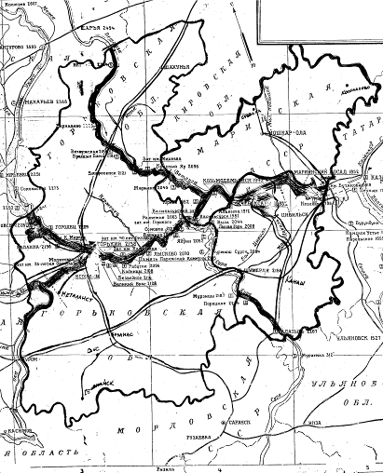

**Список использованной литературы**

бассейн порт судоходный пункт

1. Аксенов, И.Я. Единая транспортная система. Учебник для вузов / И.Я. Аксенов – М.: Высшая школа, 1991. – 282 с.

2. Аникин, Б.А. Логистика. Учебник. 3-е изд. / Б.А. Аникин – М.: Инфра-М, 2008. – 368 с.

3. Атлас водных путей, МРФ, ГУ ВП и Гидросооружений, 1973.

4. Атлас железных дорог России. – М., 1990

5. Галабурда, В.Г. Единая транспортная система / В.Г. Галабурда, В.А. Персианов, А.А. Тимошин – М.: Транспорт. –1999. –295 с.

6. Громов, Н.Н. Единая транспортная система. Учебник для вузов / Громов Н.Н., Напченко Т.А., Чудновский А.Д. – М.: Транспорт, 1987. – 304 с.

7. Неруш, Ю.М. Логистика. Учебник / Ю.М. Неруш – М: Проспект. – 2008. – 520 с.

8. Тарифное руководство №4-Р «Тарифные расстояния речных пароходств Северо-Западного и Северных бассейнов» – Ленинград: Транспорт, 1977. –184 с.